Домашнее задание по сольфеджио для 2 класса
Для групп «Б» и «В»
Подготовка к контрольному уроку:
- Вспомнить тональности Соль мажор, Ре мажор, Фа мажор и Си-бемоль мажор;

- Повторить, что такое тоническое трезвучие, опевание, разрешение;

- Петь гамму Си-бемоль мажор каноном:
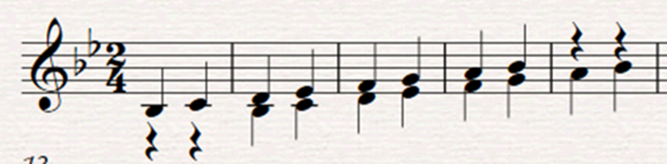
В этой же тональности петь тоническое трезвучие и опевания.

